38a OLIMP´IADA BRASILEIRA DE MATEMA´ TICA
2a Fase – N´ıvel 2 (8o ou 9o ano)

GABARITO PARTE A - Cada problema vale 5 pontos
CRITE´ RIO DE CORREC¸ A˜ O: PARTE A
Na parte A sera˜ o atribu´ıdos 5 pontos para cada resposta correta e a pontuac¸a˜ o ma´ xima para essa parte sera´ 30. NENHUM PONTO devera´ ser atribu´ıdo para respostas que na˜ o coincidirem com o gabarito oficial, abaixo:

Problema | 01 | 02 | 03 | 04 | 05 | 06
Resposta | 0011 | 7532 | 0006 | 4087 | 0035 | 0052

1. [Resposta: 0011]
Soluc¸a˜ o: Iniciaremos esta soluc¸a˜ o com um comenta´ rio sobre um resultado geral. No desenho abaixo, temos
duas retas paralelas e uma linha poligonal simples.

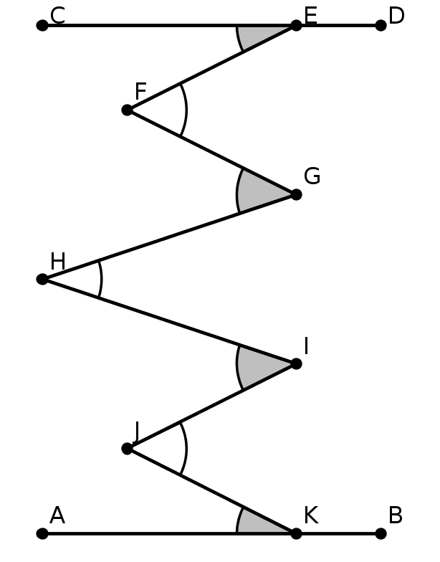

Por cada um dos ve´ rtices da linha poligonal, trace uma paralela ao segmento AB. Va´ rios pares de aˆ ngulos alternos internos sera˜ o formados como indica a figura abaixo:

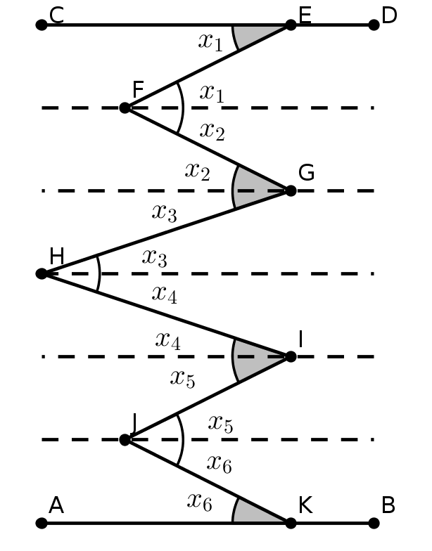

Cada um dos aˆ ngulos marcados possui exatamente um representante entre os aˆ ngulos brancos e cinzas. Assim, cada uma dessas somas de aˆ ngulos vale x1 + x2 + . . . + x6 .
O resultado anterior e´ popularmente conhecido como “Teorema dos Bicos”. No desenho do problema original,
os aˆ ngulos cinzas sera˜ o os aˆ ngulos internos aos quadrados e os aˆ ngulos brancos sera˜ o os demarcados na figura. Assim,

47◦ + 122◦ + x◦ = 90◦ + 90◦
x◦ = 11◦ .

2. [Resposta: 7532]
Soluc¸a˜ o: O d´ıgito das unidades do produto do enunciado e´ o d´ıgito das unidades da multiplicac¸a˜ o C × B.
Dentre os seis poss´ıveis produtos de dois nu´ meros dentre os quatro mencionados no enunciado, o u´ nico que tambe´ m aparece como d´ıgito das unidades de um de seus produtos associados e´ o 5. Portanto, B = 5. Como o nu´ mero CC e´ mu´ ltiplo de 11, o produto final DBB AB tambe´ m e´ mu´ ltiplo de 11. Da´ı, pelo crite´ rio de divisibilidade por 11, 11 | (D + 5 + 5) − (5 + A) = 5 + D − A. Em virtude da limitac¸a˜ o dos algarismos, temos
0 = 5 + 2 − 7 ≤ 5 + D − A ≤ 5 + 9 − 2 = 12. Da´ı, 5 + D − A = 0 ou 11. No primeiro caso, a u´ nica soluc¸a˜ o e´ D = 2 e A = 7. No segundo, na˜ o temos soluc¸a˜ o, pois na˜ o existem dois d´ıgitos no conjunto dado inicialmente que diferem por 6. Finalmente, tendo encontrado os valores de A, B e D, obtemos C = 3 e ABCD = 7532.
3. [Resposta: 0006]
Soluc¸a˜ o: A equac¸a˜ o pode ser reescrita como (b − 4x)2 + (xb − 9)2 = 0. Como a equac¸a˜ o admite uma raiz real
9
x

x, devemos ter b − 4x = 0 e xb − 9 = 0. Claramente x = 0, portanto, b2 = 4x ·

4. [Resposta: 4087]
= 36 e b = 6.

Soluc¸a˜ o: Como 1! = 1, 2! = 2, 3! = 3 · 2! = 6, 4! = 4 · 3! = 24, 5! = 5 · 4! = 120, 6! = 6 · 5! = 720,
7! = 7 · 6! = 5040 e 8! = 8 · 7! = 40320, 1! + 2! + · · · + 7! < 100000 < 1! + 2! + · · · + 8!, e o nu´ mero na posic¸a˜ o
10000 e´ obtido tirando os primeiros 1! + 2! + · · · + 7! nu´ meros de 10000:

10000 − 1! − 2! − · · · − 7! = 4087.

5. [Resposta: 0035]
Soluc¸a˜ o: Sendo k a quantidade de pec¸as do tipo 1, a quantidade de casas no tabuleiro e´ mn = 4k + 3 =
4(k + 1) − 1. Ale´ m disso, sendo ` a quantidade de pec¸as do tipo 2, a quantidade de casas no tabuleiro e´ mn = 3` + 2 = 3(` + 1) − 1. Logo mn + 1 = 4(k + 1) = 3(` + 1) e´ mu´ ltiplo de 4 e 3, e e´ portanto mu´ ltiplo de 12. Com isso, mn pode ser igual a 11, 23, 35, . . . . Como 11 e 23 sa˜ o primos, nesse caso o tabuleiro teria uma linha ou uma coluna, e na˜ o e´ poss´ıvel preencher com pec¸as do tipo 1 nem do tipo 2.
Para m = 5 e n = 7, temos as seguintes possibilidades de preencher o tabuleiro:

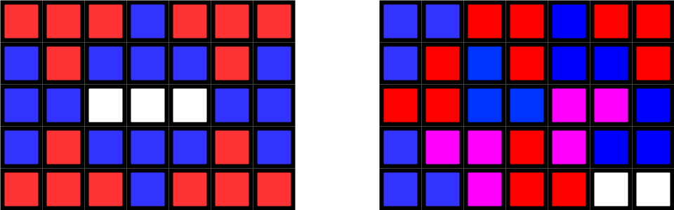

6. [Resposta: 0052] Soluc¸a˜ o:

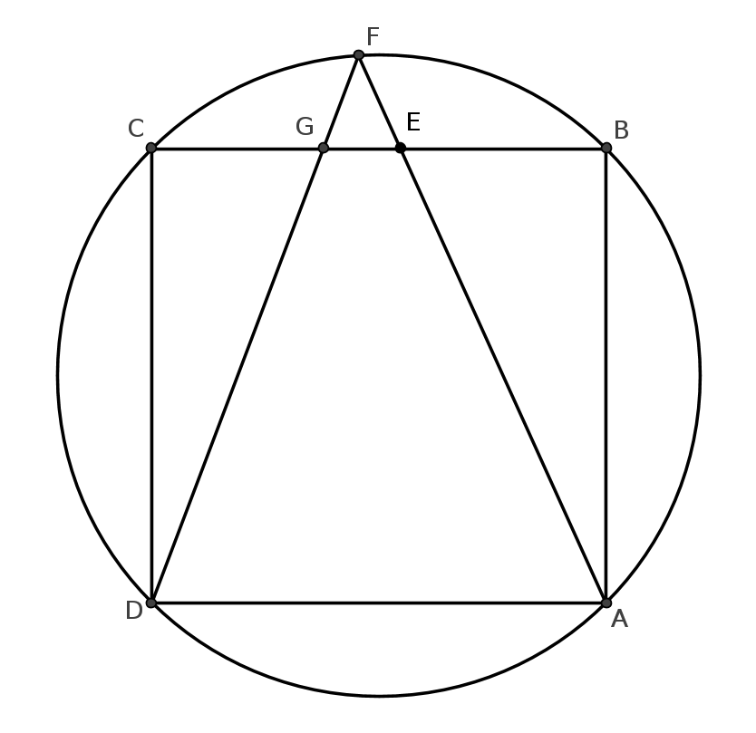

Pelo Teorema de Pita´ goras aplicado no triaˆ ngulo retaˆ ngulo EB A, temos
E A = pEB2 + B A2 = √25 + 144 = 13.

A Ponteˆ ncia do Ponto E em relac¸a˜ o ao c´ırculo Γ, nos diz que FE · E A = CE · EB. Como CE = 12 − EB, segue que
FE = 7 · 5 .
13

Como CB k D A, temos 4FEG ' FD A. Da´ı

EG AD

= E F AF

Assim,
EG
D A − EG
EG
12 − EG
= E F AF − EF
= 35 .
169

X = EG = 35 .

Portanto, X + Y = 52.
Y 17

38a OLIMPI´ADA BRASILEIRA DE MATEMA´ TICA
2a Fase – N´ıvel 2 (8o ou 9o ano)

GABARITO PARTE B - Cada problema vale 10 pontos

PROBLEMA 1. Como ha´ treˆ s cores para 7 = 3 · 2 + 1 casas em cada fila, cada linha tem pelo menos 3 casas vermelhas e cada coluna tem pelo menos 3 casas azuis. Logo o tabuleiro tem pelo menos 3 · 7 = 21 casas vermelhas e 3 · 7 = 21 casas azuis.
Suponha que ha´ pelo menos 22 casas vermelhas. Assim, pelo princ´ıpio da casa dos pombos, alguma coluna tem pelo menos 4 casas vermelhas, o que na˜ o e´ poss´ıvel pois deveria haver pelo menos mais 4 casas azuis. Da mesma maneira mostramos que na˜ o e´ poss´ıvel haver 22 ou mais casas azuis.
Logo ha´ 21 casas vermelhas, 21 casas azuis e 49 − 21 − 21 = 7 casas marrons. O seguinte exemplo mostra a existeˆ ncia de um tabuleiro com essas condic¸o˜ es.

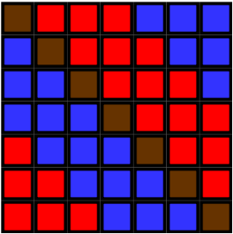

Crite´ rio de Correc¸a˜ o

a)
Concluir que cada linha possui pelo menos 3 casas vermelhas( ou que cada coluna possui pelo menos 3 casas azuis). [2 pontos] Mostrar que o tabuleiro deve possuir pelo menos 21 casas vermelhas. [2 pontos]

b)
Mostrar que na˜ o podem existir mais de 21 casas vermelhas ou mostrar que devem existir pelo menos 7 casas marrons. [2 pontos] Exibir um exemplo de pintura do tabuleiro satisfazendo as condic¸o˜ es do enunciado. [4 pontos]

PROBLEMA 2. Como 27 > 100, e 2 e´ o menor nu´ mero primo, nenhum nu´ mero de dois d´ıgitos pode ter mais que 6 fatores primos em sua fatorac¸a˜ o. Ale´ m disso, como 2 · 3 · 5 · 7 > 100, nenhum nu´ mero de dois d´ıgitos pode pode ter mais que treˆ s fatores primos distintos. Assim, a fatorac¸a˜ o em primos de um nu´ mero de dois d´ıgitos e´ da forma px qy rz , com x + y + z ≤ 6 e p, q e r primos distintos. Com essas restric¸o˜ es, um nu´ mero de dois d´ıgitos possui no ma´ ximo 12 divisores positivos. Como na˜ o existe um inteiro de dois d´ıgitos com 11 divisores, pois nenhum nu´ mero de dois d´ıgitos possui 10 fatores primos, a quantidade ma´ xima de inteiros da lista e´ 11 − 1 = 10. Um exemplo de lista e´ :

13, 25, 35, 16, 28, 64, 56, 36, 48, 96.

Em cada nu´ mero da lista, sublinhamos o d´ıgito que e´ maior que um dos d´ıgitos do nu´ mero que o precede na lista.
Crite´ rio de Correc¸a˜ o:

Mostrar que na˜ o existe nu´ mero de dois d´ıgitos com 13 ou mais divisores positivos. [2 pontos] [2 pontos] Mostrar que na˜ o existe nu´ mero de dois d´ıgitos com exatamente 11 divisores positivos. [2 pontos] Exibir uma lista satisfazendo as condic¸o˜ es do enunciado com 10 nu´ meros [6 pontos]

PROBLEMA 3. Seja H a intersec¸a˜ o de AD e BG. Como AD e´ diaˆ metro, AGD = ABD = 90◦ , segue que B AG + BDG = 180◦ . Se [XYZ] denota a a´ rea de um triaˆ ngulo XYZ, temos

[ AG B] [BDG]
= AB · AG · sen B AG BD · DG · sen BDG
= 4 · AG
8 · GD

Ale´ m disso, como a a´ rea entre triaˆ ngulos de mesma altura e´ a raza˜ o entre suas bases correspondentes, temos

[ A H B] = [ A H G]
= A H

[B H D]
[HGD H D

[ A H B] + [ A H G] [B H D] + [HGD] [ ABG]
[BGD]

= A H H D
= A H .
H D

Pelo Teorema de Ceva,

AC BG D H

CB · GD · H A = 1

Portanto,
D H
H A

= 3.

AG [ AG B]
GD = 2 · [BDG]
= 2 A H H D
·
= 2 .
3

Resoluc¸a˜ o alternativa para a primeira parte:
Como AD e´ diaˆ metro e ABD = 90◦ , o quadrila´ tero ABDG e´ c´ıclico. Da´ı, AGB = ADB e BGD = B AD. Pelo Teorema da Bissetriz Interna Generalizada, temos:

AG = A H · sen BG D GD H D · sen AGB
= A H · sen B AD H D · sen ADB

= A H
BD AD

H D · AD · AB
= A H BD

Crite´ rio de Correc¸a˜ o
H D · AB
= 2 A H .
·
H D

Primeira Parte:
Afirmar que B AG + BDG = 180◦ ou que sen B AG = sen BDG [1 ponto]
Obter AG = 2[ AG B]

GD
[ ABG]
[DBG] . [2 pontos]
A H

Obter [BGD] = H D . [2 pontos]

As seguinte pontuac¸a˜ o na˜ o se acumulam com as anteriores: Aplicar o Teorema da Bissetriz Interna Generalizado e obter
AG = 2 · A H . [5 pontos]
GD H D

Segunda Parte:
Aplicar o Teorema de Ceva no Triaˆ ngulo ABD ou concluir que D H = 3 [4 pontos]
H A
Concluir o problema [1 ponto]

